Лабораторная работа №6.

Работа с файловой системой OC Linux.

Выполнил: Индюков Владислав У-214

Цель работы: приобрести опыт работы с файлами и каталогами в OC Linux, настройки прав на доступ к файлам и каталогам.

Ход работы

1. Войдём в систему под пользователем root для этого сначала поменяем пароль этого пользователя:

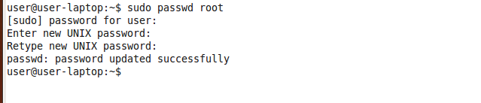

1. Рассмотрим основные каталоги и их назначение:

/ - корневой каталог в нем содержатся все остальные каталоги

/bin - в каталоге размещаются системные программы

/boot - размещается загрузчик системы и некоторые дополнительные файлы, которые нужны для запуска Linux

/dev - содержит файлы, которые представляют физические устройства компьютера

/etc - хранятся системные файлы и конфигурации

/home - Домашние каталоги пользователей

/lib - размещены системные библиотеки и модули ядра

/root - размещаются файлы пользователя root

/srv - неизменяемые данные для сервисов ("только для чтения"), предоставляемых данной системой.

/usr - различные вспомогательные файлы

/var - различные данные, которые обычно изменяются со временем. Например, в нем могут размещаться сохраненные данные для игр, файлы регистраций, буферы печати.

1. Посмотрим содержимое каталога физических устройств(/dev):

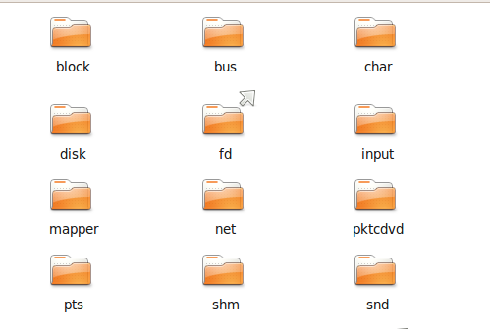

1. Проверим содержимое каталога root

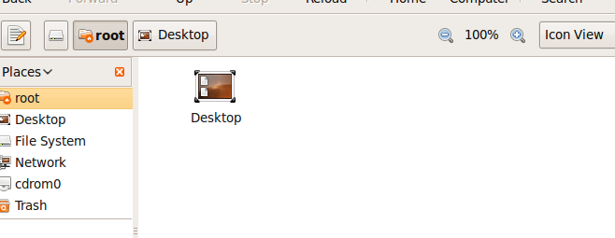

Используя команду cat посмотрим содержимое файла vmlinuz

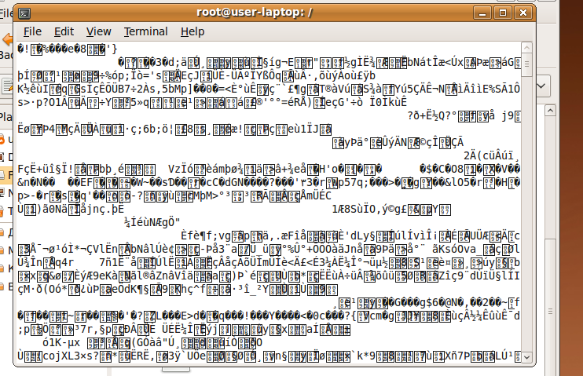

Посмотрим права доступа к этому файлу:

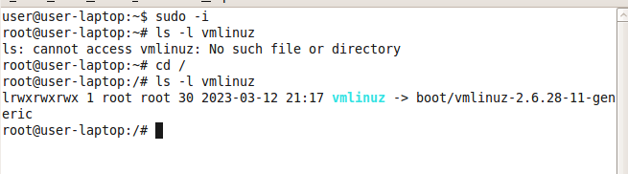

Буква “l” в разрешении lrwxrwxrwx означает, что этот файл является символической ссылкой.

1. Создадим несколько файлов в каталоге user:

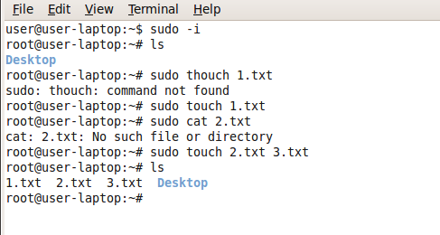

Посмотрим права доступа к созданным нами файлам:

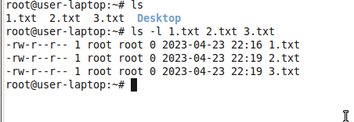

rw- значит что есть права на чтение и запись, но без выполнения.

1. Перейти в директорию пользователя root:

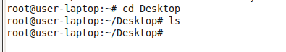

1. Изменим права доступа:

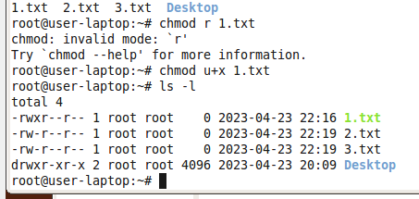

В данном примере я разрешил выполнение для владельца

1. Создадим жесткую и символьную ссылки на 2.txt

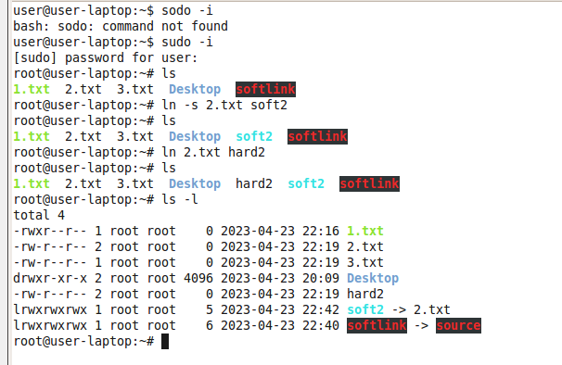

1. Создадим каталог:

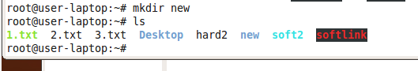

1. Скопируем файл 1.txt:

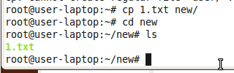

1. Переместим файл 1.txt в каталог new:

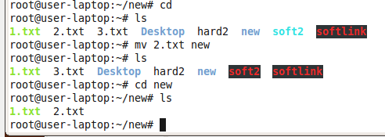

1. Изменим владельца файла 1.txt и каталога new:

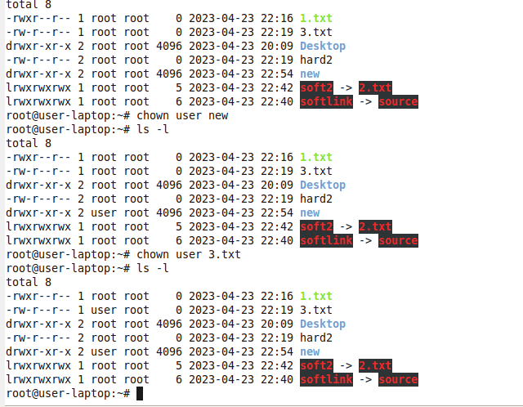

1. Удалим файл в каталоге new

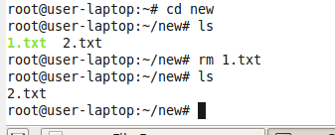

1. Удалим каталог new:

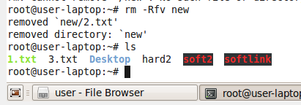

1. Найдём файл:

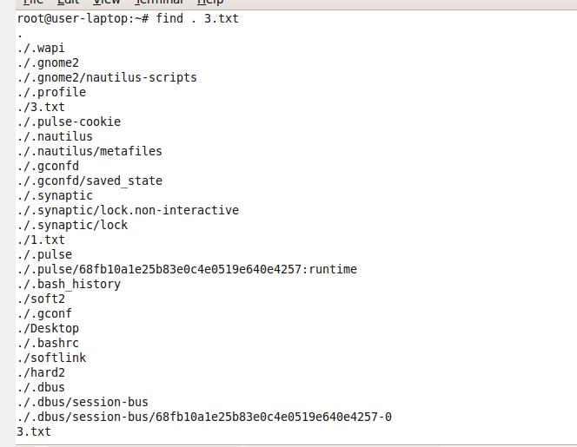

Вывод: на данном занятии были освоены основные навыки работы с файлами и каталогами в ОС Linux.